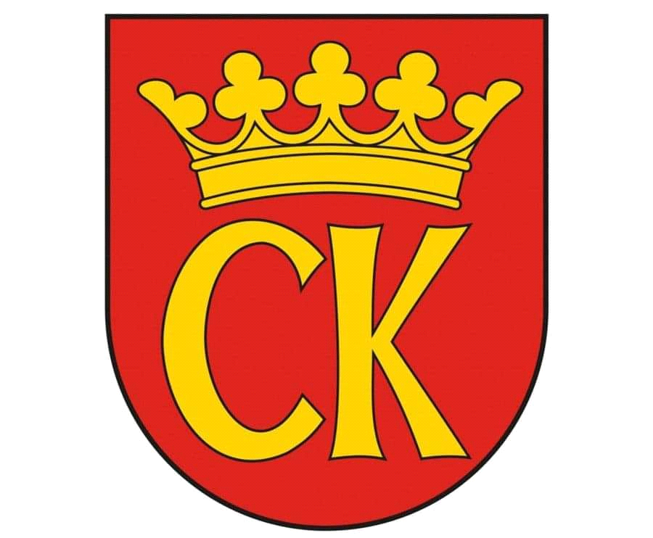 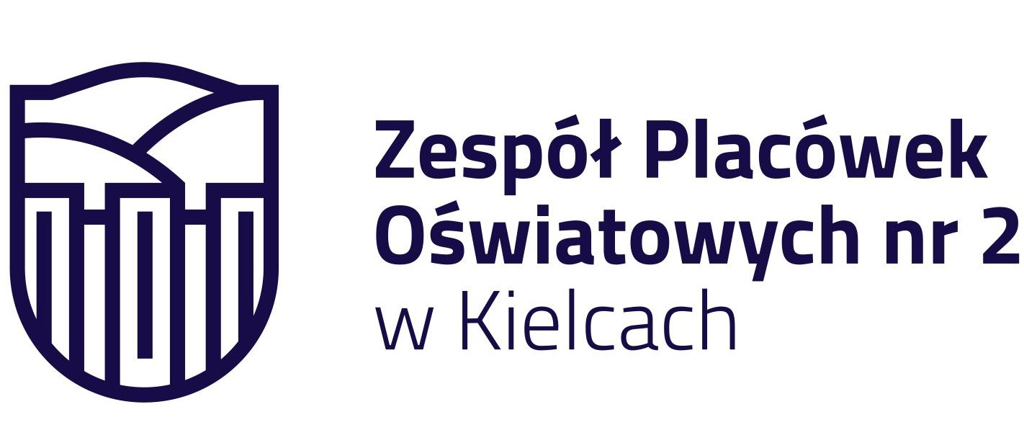 

**KOMUNIKAT KOŃCOWY**

**Igrzyska Dzieci**

**MISTRZOSTWA KIELC SZKÓŁ PODSTAWOWYCH**

**W HALOWEJ PIŁCE NOŻNEJ DZIEWCZĄT**

**W ROKU SZKOLNYM 2024/25**

|  |  |  |
| --- | --- | --- |
| ***Miejsce*** | ***Szkoła*** | ***Opiekun*** |
| **I** | **Szkoła Podstawowa nr 8** | Magdalena Kamys |
| **II** | **Szkoła Podstawowa nr 34** | **Piotr Gil** |
| **III** | **Szkoła Podstawowa nr 32** | **Marzena Świtoń** |
| IV | Szkoła Podstawowa nr 39 | Ewa Gulewicz - Tofil |
| V-VI | Szkoła Podstawowa nr 15 | Przemysław Długosz |
| V-VI | Szkoła Podstawowa nr 25 | Agnieszka Główczyńska |
| VII-VIII | Szkoła Podstawowa nr K | Justyna Gozdek |
| VII-VIII | Szkoła Podstawowa nr 4 | Anita Ligas |
| IX-XII | Szkoła Podstawowa nr 11 | Aleksandra Tomaszewska |
| IX-XII | Szkoła Podstawowa nr 27 | Dudzik Stanisław |